Прикладная геодезия. Лекция 2.

Тема: высотная съемка участка.

На прошлом занятии мы купили земельный участок, проверили его геометрию, площадь и координаты, заложили репера для дальнейшей работы.

Перед началом проектирования расположения объектов на участке необходимо уточнить рельеф участка, выявить на нем возвышения и занижения, определить направления стока воды, определить геологические почвенные слои.

Технология съемки рельефа зависит от применяемых приборов. Поэтому рассмотрим две самые распространенные технологии.

Первая технология с регулярной триангуляционной сеткой.
Ее особенностью является предварительная разбивка участка на квадраты определенной величины, размер которых зависит от масштаба съемки.
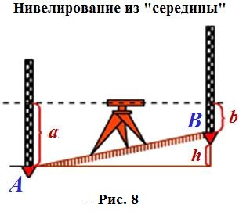
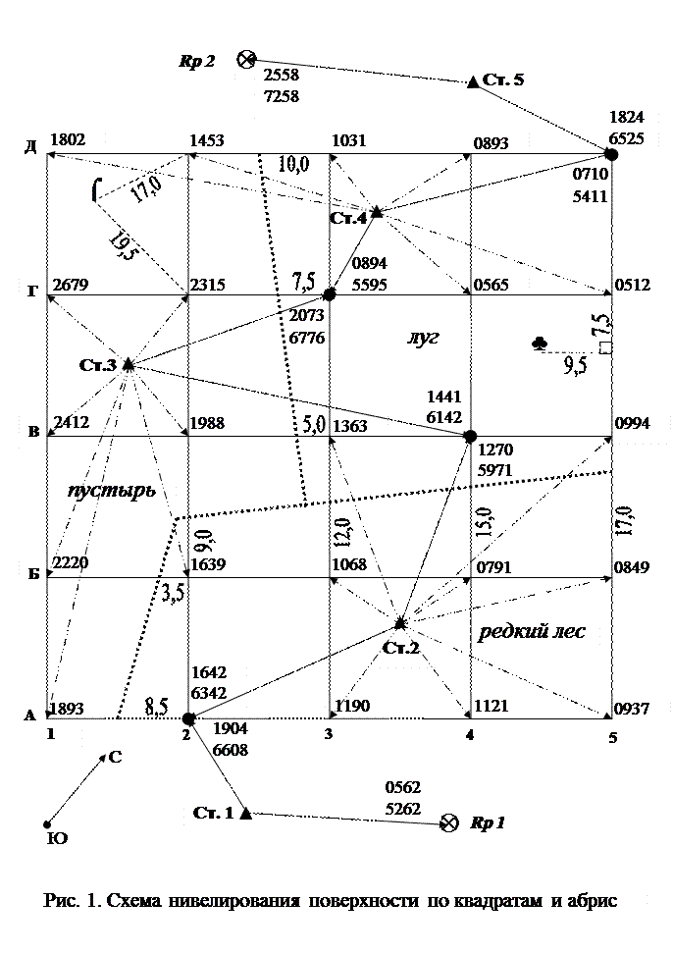
В нашем случае мы принимаем двухметровые квадраты и с помощью мерной ленты или светодальномера вдоль противоположных сторон участка забиваем деревянные колышки с шагом 2 метра. Затем устанавливаем нивелир в середину участка. Растягиваем мерную ленту между двух кольев на противоположных сторонах участка и через каждые 2 метра ставим рейку и берем по ней высотный отчет. Результаты заносим в таблицу, или отмечаем на абрисе.

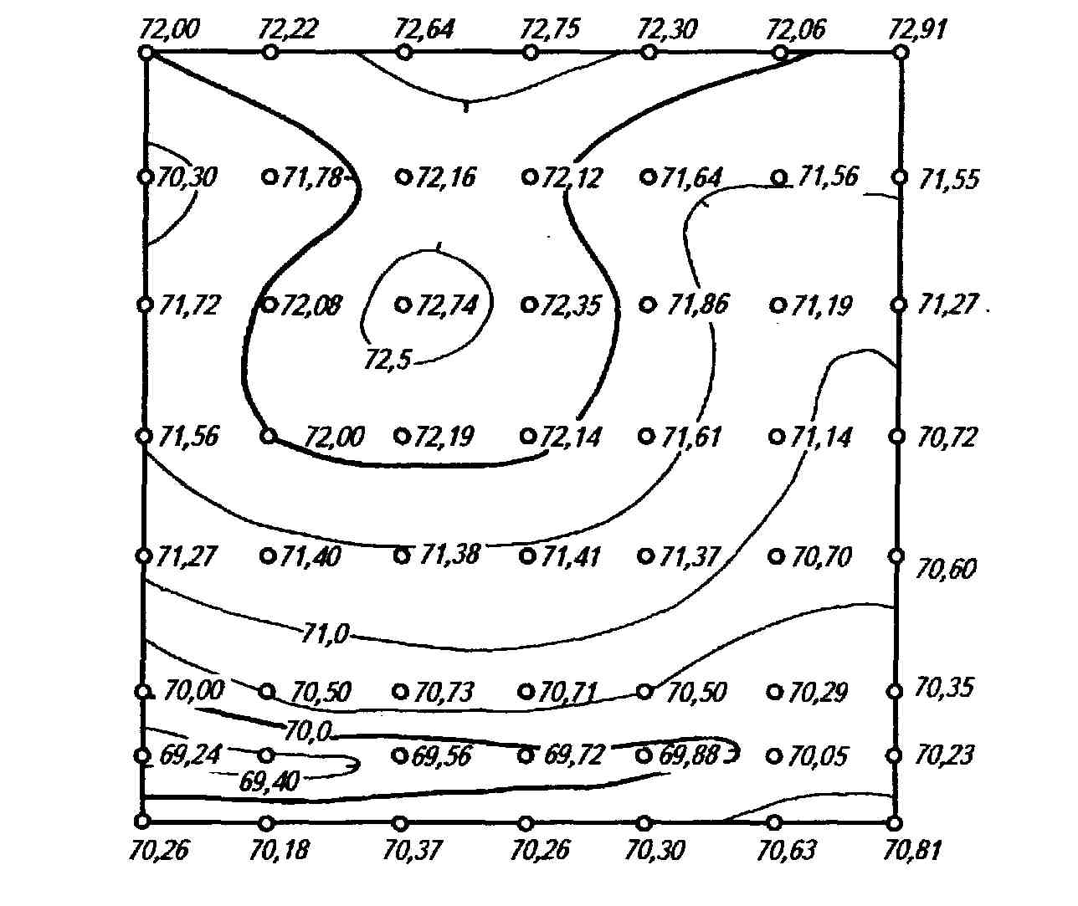

Преимуществом данного метода является низкая стоимость приборов и высокая точность съемки рельефа. Недостатком является высокая трудоемкость работы.
Вторя технология съемки с нерегулярной триангуляционной сеткой.
В отличии от регулярной сетки, нерегулярная опирается на характерные рельефные точки участка и более точно описывает рельеф.
Выполнить такую съемку можно разными приборами с разной точностью. Но сам процесс съемки примерно одинаковый. Рассмотрим его на примере наиболее точного прибора - тахеометра.
Для проведения съемки нам нужны как минимум две точки планово-высотного обоснования (точка стояния и точка наведения) с известными координатами x y h. эти точки (временные репера) мы заготовили заранее на стадии проверки координат участка.
Устанавливаем тахеометр (теодолит, нивелир) на точку стояния, обнуляемся на точку наведения и измеряем углы, расстояния и превышения каждой характерной точки рельефа участка.
Высотную съемку также можно сделать при помощи гпс-приемника. Он измерит сразу 3 координаты. К недостаткам измерения гпс-приемником можно отнести экранирование спутникового сигнала заборами и строениями при их наличии.

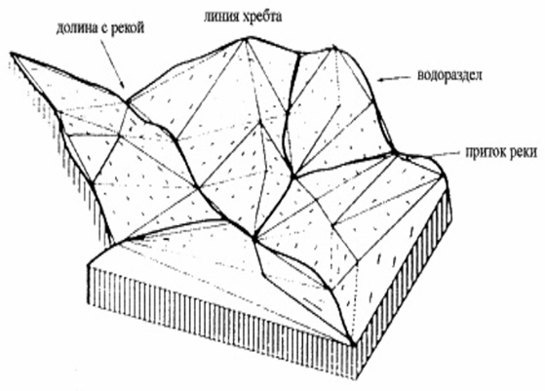
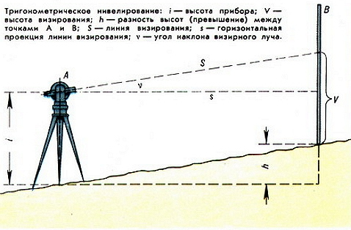

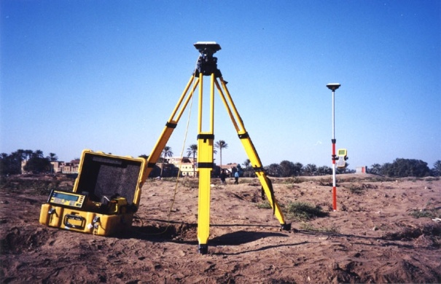
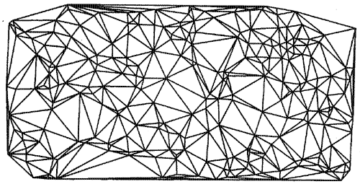

Недостатком тригонометрического нивелирования является накапливающаяся ошибка, возникающая при нивелировании методом "вперед". При большой длине нивелирного хода (более 500 метров) необходимо учитывать кривизну земли и вводить в расчеты поправочный коэффициент. Для небольших расстояний кривизну земли можно не учитывать.

Геометрическое нивелирование, выполняемое методом "из середины" компенсирует искажения измерений при равных плечах до передней и задней рейки. Поэтому нивелировочные ходы выполняются именно этим методом.
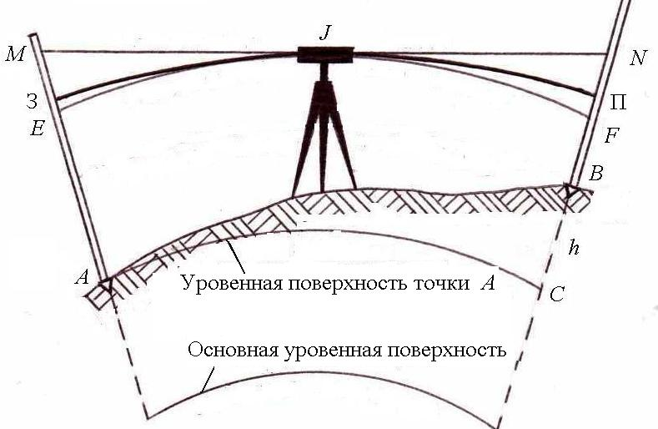
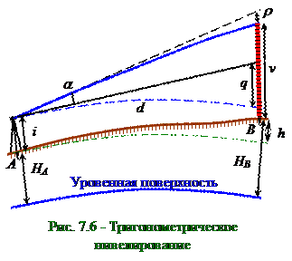

После проведения высотной съемки и обработки измерений вычерчиваем в программе или на бумаге топографический план местности. На котором будем проектировать расположение строений и коммуникаций, и сельскохозяйственных объектов.
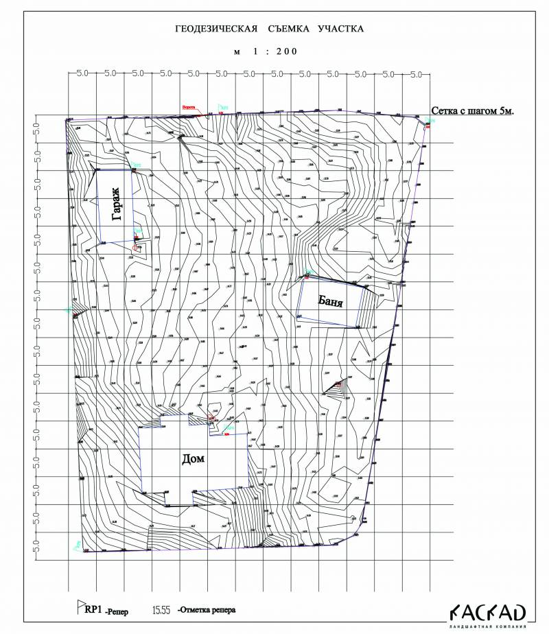

Для наглядности отображения рельефа вычертим на плане участка горизонтали с некоторым шагом по высоте (0,5...0,1м). Шаг горизонталей выбираем исходя из загруженности чертежа информацией (чтобы линии не отрисовывались слишком густо и не слишком редко).
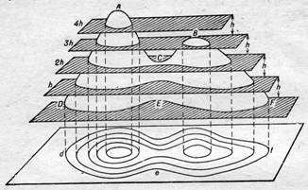
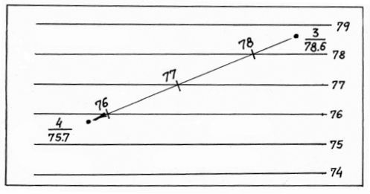

Полученные при съемке точки по координатам наносим на план участка и соединяем линиями для образования триангуляционной сетки. Зная высоты точек по углам треугольников, находим на линиях сетки точки с нужной нам высотой методом интерполяции (пропорции).
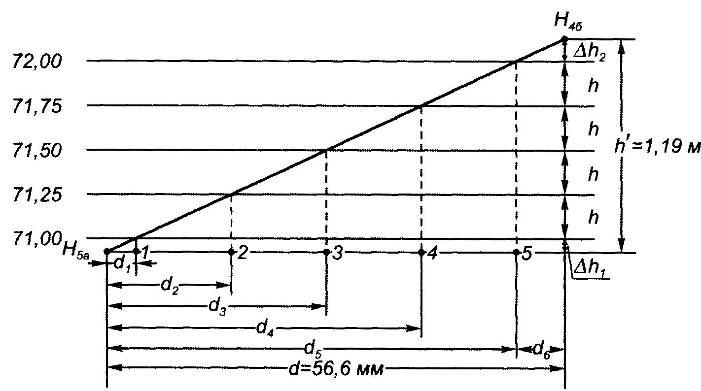
$$\frac{d}{h^{'}}=\frac{d_{n}}{h_{n}}$$
$$d_{n}=\frac{h_{n}*d}{h^{'}}=\frac{0,2*56,6}{1,19}=9,5 мм$$

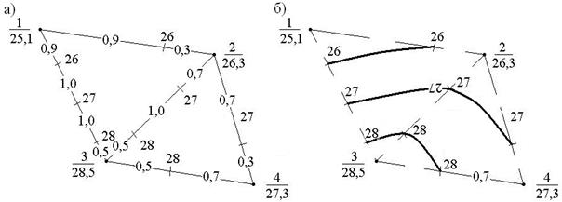
Рассчитываем и наносим на ребра треугольников точки с нужной нам высотой. Соединяем точки с одинаковой высотой плавной кривой (горизонталью).

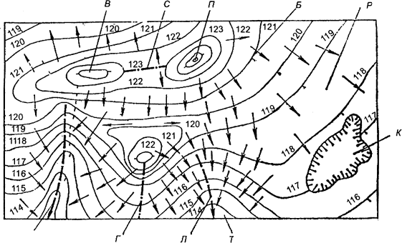
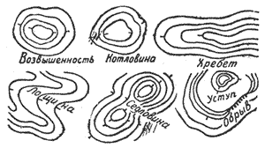

Результатом проделанной работы должен стать топографический план участка.
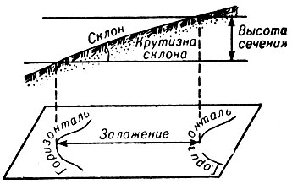
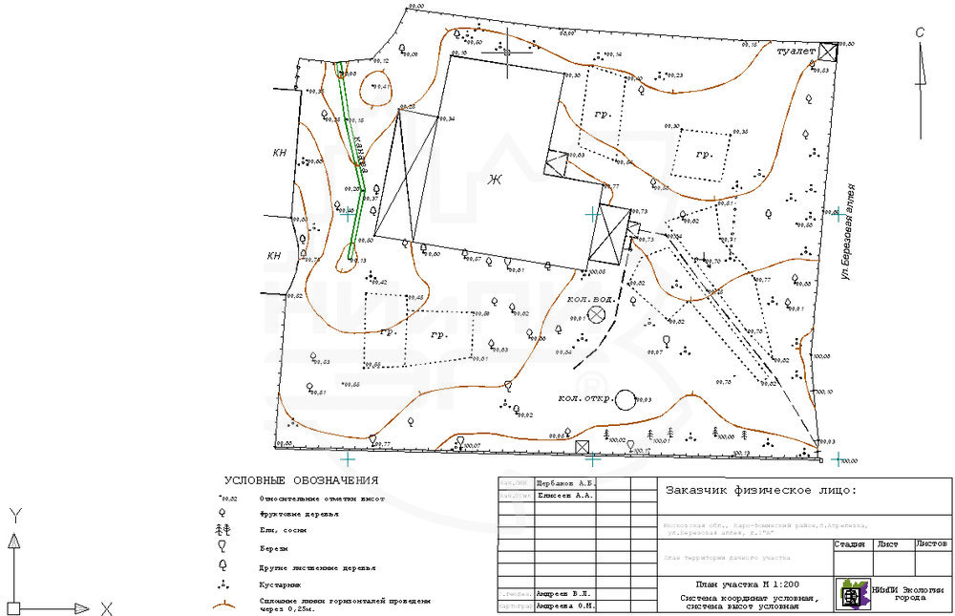

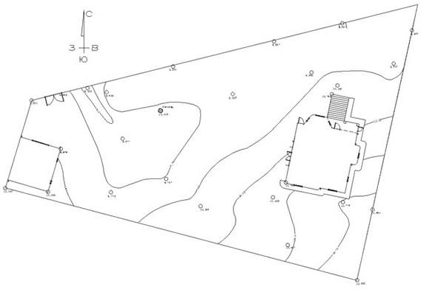
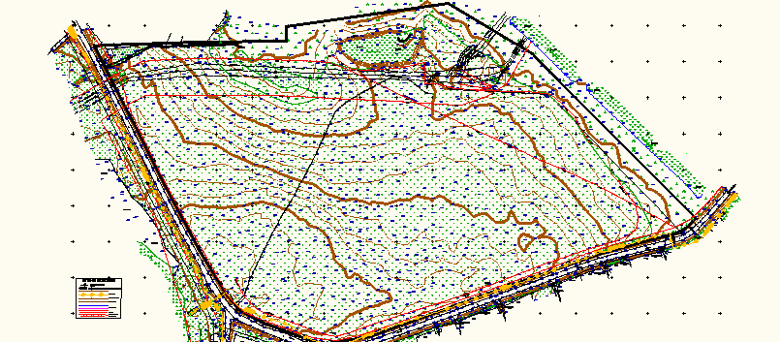

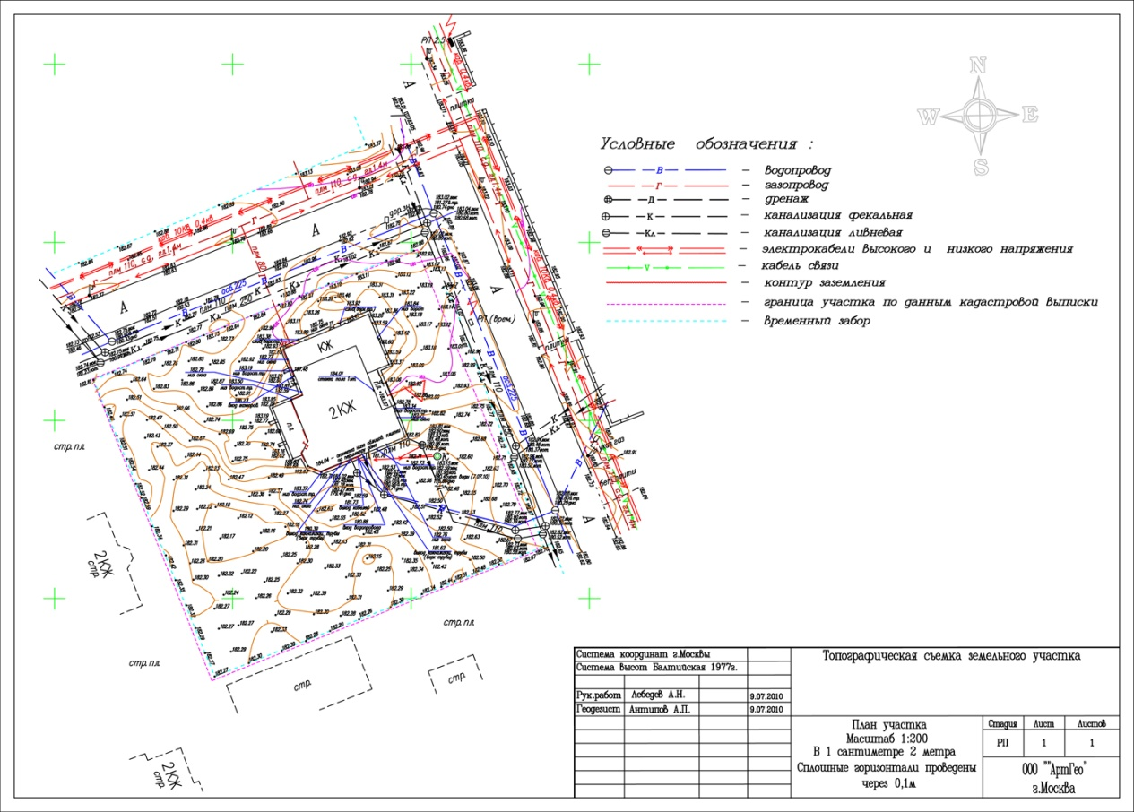

Контрольные вопросы:
1. С какой целью производится высотная съемка участка?
2. Чем технология съемки с регулярной сеткой триангуляции отличается от технологии съемки с нерегулярной триангуляционной сеткой?
3. Какими приборами можно выполнять высотную съемку?
4. Как выполняется тригонометрическое нивелирование?
5. Где применяется тригонометрическое нивелирование?
6. Какие достоинства и недостатки существуют у тригонометрического нивелирования?
7. Как выполняется геометрическое нивелирование?
8. Где применяется геометрическое нивелирование?
9. Какие достоинства и недостатки существуют у геометрического нивелирования?
10. Что называют горизонталью?
11. Как на триангуляционной сетке вычисляется положение точек с заданной высотой?
12. Для чего на картах и планах отрисовываются горизонтали?
13. Для чего нужны бергштрихи?
14. Какие формы рельефа вы знаете?
15. Что называют заложением рельефа?
16. Что называют крутизной склона?
17. Что называют высотой сечения?
18. Чем топографический план участка отличается от ситуационного?

